COLEGIO TÉCNICO PROFESIONAL DE CARRIZAL (6105)
Dirección Regional De Alajuela, Circuito 01
ctp.carrizal@mep.go.cr
Título del proyecto
SkyDrone

CATEGORÍA DE PARTICIPACIÓN DEL PROYECTO
“Mercadeo”

NOMBRE DE PARTICIPANTES
“Dylan Castro Bolaños”
dilamcastro@gmail.com
“José Alonso Cambronero Campos”
“Fabian Cambronero Núñez”
“Abigail de María Alpízar Sánchez”
“Gabriel Flores Arias”
“Adonai Josué Sánchez López”
“Jordan Segura Carrillo”
“Ricardo Felipe Mora López”
“Aaron José chaves González”
“Dylan Gustavo Vargas González”

Nombre del tutor
Esteban Quesada Silva

2024

Contenido
Naturaleza del Negocio 3
Objetivo general 5
Objetivos específicos 5
Metas 6
Misión 6
Visión 6
Valores 6
Estudio de mercado y mercadeo 7
Encuesta y Evaluador de encuesta 8
Plan corporativo 10
Plan de marketing 11
Organigrama 14
Punto de equilibrio 15
Análisis Financiero 16

Naturaleza del Negocio
La comunidad de Carrizal enfrenta desafíos significativos en cuanto a la entrega y distribución de paquetes, especialmente para la comunidad estudiantil y zonas cercanas a Carrizal. La congestión del tráfico en las vías locales ha ralentizado los servicios de entrega existentes, lo que afecta la rapidez de entrega del producto como el estado final de este.
En respuesta a esta problemática, el equipo de Skydrone ha propuesto una solución innovadora al utilizar drones para la entrega de paquetes en Carrizal. Se establecerían rutas específicas para los operadores de drones y se realizarían múltiples entregas simultáneas. Skydrone busca optimizar los procesos de entrega, reduciendo significativamente los tiempos de espera y mejorando la calidad del servicio. La innovación tecnológica, la eficiencia operativa y la adaptabilidad al entorno son factores clave de éxito que respaldan esta idea de negocio.
La introducción de drones para la entrega de paquetes representa una oportunidad significativa en este mercado. Skydrone tiene el potencial de transformar la economía local al mejorar la accesibilidad de productos y servicios para los residentes de Carrizal. Al eliminar las barreras físicas y logísticas, se espera que la adopción de esta tecnología aumente la circulación de bienes y servicios en la comunidad, impulsando así el crecimiento económico y mejorando la calidad de vida de sus habitantes.
En resumen, Skydrone se encuentra en una posición única para abordar las necesidades no satisfechas del mercado de entrega en Carrizal, aprovechando la innovación tecnológica, la eficiencia operativa y la comprensión del mercado local para ofrecer soluciones efectivas y transformadoras.

Justificación de la idea de negocio: Mejorar los tiempos de entrega y la adquisición de productos, para la comunidad estudiantil de Carrizal.
En el día a día de los estudiantes del Colegio Técnico Profesional de Carrizal, se crea una constante problemática que impacta negativamente en los deberes diarios del estudiante, así como la administración de su tiempo y sus responsabilidades académicas.
Usualmente los estudiantes quieren realizar pedidos de alimentos a las sodas cercanas a la institución, en un perímetro de 500 metros, Incluso tomando en cuenta la cercanía de los establecimientos, los estudiantes enfrentan dificultades a la hora de recibir el pedido por causa de sus horarios académicos. La falta de tiempo afecta drásticamente su adquisición.
Los estudiantes utilizan alrededor de 35 minutos de su tiempo en la institución para ordenar pedidos, esto representa casi 3 horas de su tiempo, la pérdida de este tiempo afecta sus responsabilidades académicas
La realización del sistema de entrega por medio de drones actúa como una solución innovadora para resolver los problemas que se presentan actualmente en la comunidad educativa. Con esta solución logramos disminuir la cantidad de tiempo que se gasta a la hora de realizar un pedido. También al optar esta nueva implementación obtenemos una alternativa más limpia y eficiente para el medio ambiente y gastos energéticos, disminuyendo el CO2 que emiten los vehículos motorizados.
Con este método proponemos que el tiempo dedicado por los estudiantes se reduzca hasta en un 50%. Esto quiere decir que los estudiantes emplearán solamente 15 minutos por día para ordenar productos.
La solución se presenta como un método innovador y eficiente para mejorar los tiempos de entrega y la compra de productos para la comunidad estudiantil. Este proyecto tiene el potencial de transformar la experiencia educativa de los estudiantes y mejorar su calidad de vida de una forma significativa.

Objetivo general
Proporcionar asistencia a los estudiantes y personales encargados de la institución educativa Colegio Técnico Profesional de Carrizal que permita facilitar su acceso a las diversas variedades de los diferentes establecimientos de comida rápida o restaurantes ubicados en la zona de carrizal, el dron será pilotado por un operador debidamente licenciado en vuelos aéreos, al ser un dron pilotado por un especialista se convierte en una opción viable en el traslado sencillo y fácil de comida de tal qué manera que optimice los procesos de asistencia alimenticia hacia dicha institución.

Objetivos específicos
Sustentar productos de comida por vía de drones, ya que esto será más factible con el tiempo, llegando a ser más seguro.
Optar por proveedores de comida afiliados a nuestros servicios, estando actualmente asociados los restaurantes de la comunidad en un rango de 5 km alrededor del territorio carrizaleño, esto sucede ya que mientras más cercano sea el restaurante, los tiempos de espera menores al promedio de los servicios exprés ya existentes.
Utilizar drones para mejorar la eficiencia y reducir los tiempos de espera en nuestras entregas. Además, nuestra prioridad es minimizar la contaminación mediante el uso de energía limpia para operar los drones. Esta innovación no solo acelera las entregas, sino que también promueve la sostenibilidad y el acceso a áreas remotas de manera eficiente, beneficiando tanto a nuestros clientes como al medio ambiente.

Metas
Alcance de Clientes: Establecer una base sólida de clientes dentro del Colegio Técnico Profesional de Carrizal en el primer año de operación.
Ampliar el alcance a otros campus educativos, empresas y áreas residenciales circundantes en los siguientes dos años.

Tiempo de Entrega: Garantizar un tiempo de entrega promedio de menos de 30 minutos desde que se realiza el pedido hasta la entrega en el primer trimestre de operación.
Optimizar los procesos y la logística para reducir el tiempo de entrega a menos de 20 minutos en el segundo año.

Satisfacción del Cliente: Mantener una tasa de satisfacción del cliente del 90% o superior, evaluada a través de encuestas regulares y comentarios directos, desde el primer año en adelante.
Implementar mejoras continuas en función de la retroalimentación del cliente para garantizar un servicio excepcional y superar las expectativas.

Misión
Hacer que tu comida llegue rápido cruzando los cielos

Visión
Convertirnos en la primera opción para la entrega de comida de alta gama, brillando por nuestra velocidad y eficiencia, nuestros drones ágiles te garantizan que disfrutes de lo mejor en tan solo unos minutos, fusionando la innovación y la tecnología para hacer que tu pedido sea una experiencia inolvidable.

Valores
Eficiencia: Buscar siempre entregar los paquetes de la forma más rápida y eficaz
posible.
Sostenibilidad: Buscamos ayudar al medio ambiente mediante la utilización de energías limpias
Calidad: Ofrecer servicios de la más alta calidad, desde la preparación del producto hasta la entrega final
Ética: Operar nuestro servicio de la manera más responsable, siempre respetando los derechos de nuestros empleados y clientes, cumpliendo con todas las leyes y regulaciones.
Compromiso: Nos comprometemos a mejorar nuestro servicio, mantener la comunicación con nuestros clientes para poder brindar el servicio deseado.

Estudio de mercado y mercadeo
La comunidad de Carrizal enfrenta desafíos significativos en cuanto a la entrega y distribución de paquetes, especialmente para la comunidad estudiantil y zonas cercanas a Carrizal. La congestión del tráfico en las vías locales ha ralentizado los servicios de entrega existentes, lo que afecta la rapidez de entrega del producto como el estado final de este.

En respuesta a esta problemática, el equipo de Skydrone ha propuesto una solución innovadora al utilizar drones para la entrega de paquetes en Carrizal. Se establecerían rutas específicas para los operadores de drones y se realizarían múltiples entregas simultáneas. Skydrone busca optimizar los procesos de entrega, reduciendo significativamente los tiempos de espera y mejorando la calidad del servicio. La innovación tecnológica, la eficiencia operativa y la adaptabilidad al entorno son factores clave de éxito que respaldan esta idea de negocio.

Mercado e Industria:
El mercado de servicios de entrega en Carrizal se caracteriza por una alta demanda de entregas rápidas y confiables, especialmente por parte de la comunidad estudiantil. Sin embargo, las limitaciones del transporte terrestre, como el tráfico y las restricciones de acceso, han obstaculizado la eficiencia del servicio existente.

La introducción de drones para la entrega de paquetes representa una oportunidad significativa en este mercado. Skydrone tiene el potencial de transformar la economía local al mejorar la accesibilidad de productos y servicios para los residentes de Carrizal. Al eliminar las barreras físicas y logísticas, se espera que la adopción de esta tecnología aumente la circulación de bienes y servicios en la comunidad, impulsando así el crecimiento económico y mejorando la calidad de vida de sus habitantes.

En resumen, Skydrone se encuentra en una posición única para abordar las necesidades no satisfechas del mercado de entrega en Carrizal, aprovechando la innovación tecnológica, la eficiencia operativa y la comprensión del mercado local para ofrecer soluciones efectivas y transformadoras.

Encuesta y Evaluador de encuesta
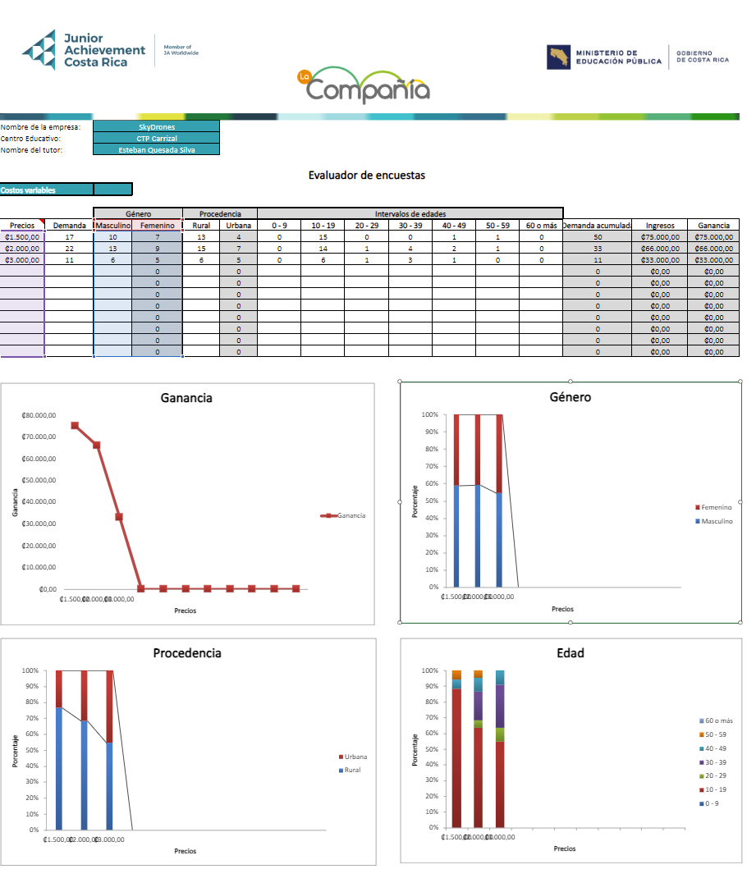

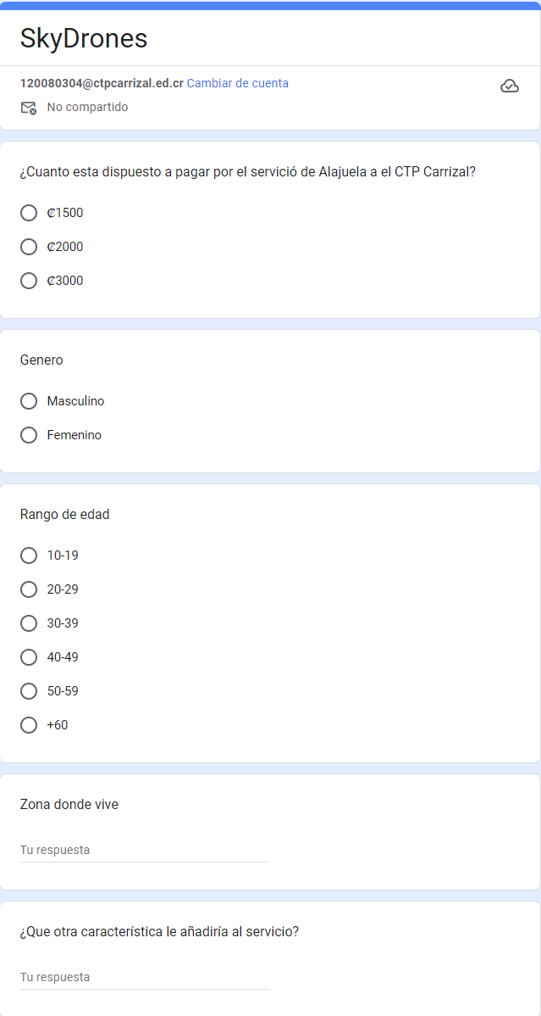

Plan corporativo
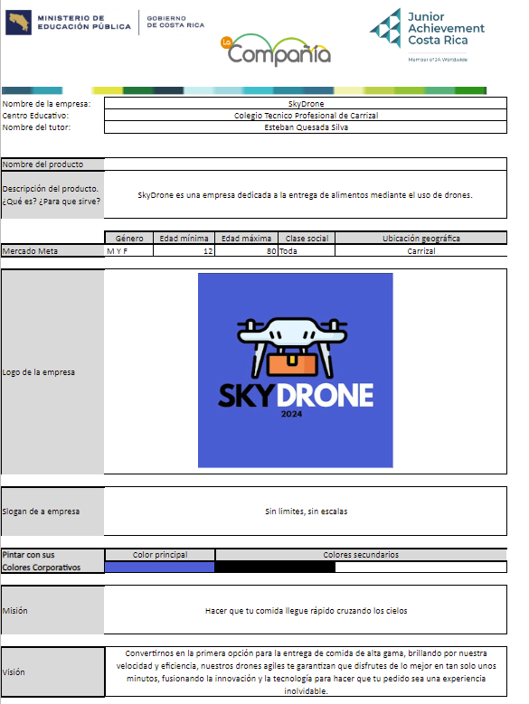

Plan de marketing
Actualmente, no existe competencia directa en el mercado para un servicio de entrega de comida a través de drones en nuestro país. Aunque algunas empresas han experimentado con drones para entrega de paquetes, ninguna ha establecido un servicio regular y extenso para la entrega de comida.
Competencia indirecta incluye todas las empresas que, aunque no utilizan drones, satisfacen la misma necesidad de entrega de comida a domicilio mediante otros medios de entrega. Identificar y analizar a estos competidores es crucial para comprender el mercado y mejorar nuestro servicio.
Competencia:
UberEats
DiDi
Rappi
Glovo

Estrategia competitiva. A continuación, deberán escoger cuál será su principal estrategia competitiva, esta puede ser ya sea su nicho de mercado, diferenciación o costos, deben escoger solo una de las tres y explicar cómo utilizarán la misma.

Ventaja competitiva: Explicare cuáles son los aspectos únicos del producto y/o servicios difíciles de copiar, pero no pueden basarse en el precio.
Nuestro proyecto se destaca por ofrecer múltiples beneficios a nuestros clientes. Garantizamos rapidez en la entrega, asegurando que tus pedidos lleguen a tiempo sin importar en qué parte del país te encuentres. Además, a través de nuestras promociones y programas de fidelidad, podrás obtener atractivos descuentos y cupones, brindándote siempre la mejor experiencia de compra.

Mezcla de marketing:
Producto: Entregar productos alimenticios por medio de Drones, esto porque así sería más rápida la entrega y los clientes no esperarían tanto en recibir su comida.

Atributos: Tecnología de Navegación: Los drones tendrán equipados con GPS, sensores de obstáculos y sistemas de visión artificial que permite una navegación precisa y segura.
Capacidad de carga: Puede transportar paquetes de hasta 5kg, lo que lo hace adecuado para una amplia gama de productos.
Autonomía de vuelo: La batería permite un tiempo de vuelo continuo de hasta 25 minutos, con un alcance de 20 km.
Velocidad: Puede alcanzar velocidades de hasta 54 km/h, lo que garantiza entregas rápidas.
Empaque.
Los productos vendrán en su empaque del restaurante que el cliente haya pedido y para asegurarlo estará dentro de una caja de plástico la cual variara dependiendo del tamaño del pedido.
Presentaciones a la venta. Skydrone ofrece en varias presentaciones para satisfacer diferentes necesidades del mercado:
Modelo Básico: Incluye el dron, una batería y el cargador. Ideal para usuarios individuales o pequeñas empresas que desean probar la tecnología.
Modelo Avanzado: Incluye el dron, dos baterías adicionales, un cargador rápido y un kit de hélices de repuesto. Perfecto para empresas que necesitan una mayor capacidad operativa.
Paquete Profesional: Además del contenido del modelo avanzado, incluye un control remoto profesional, una mochila de transporte y acceso a una plataforma de gestión de flotas. Orientado a empresas de logística y mensajería que requieren soluciones avanzadas y personalizadas.
Edición Especial: Edición limitada con características exclusivas, como una mayor capacidad de carga, autonomía extendida y acabados personalizados. Dirigido a clientes que buscan lo último en tecnología y exclusividad.
Precio:
Análisis del precio de competidores del mercado.
Investigamos a los competidoras nacionales e internaciones con esto logramos encuestas donde en ellas vimos no solo los precios vimos el valor y lo encuestamos con nuestros precios y valor en el mercado. Al comprender como se posición los competidores logramos determinar nuestros precios y acciones en valor de costo de envió con respecto a la cantidad de kilómetros.

Plaza:
Puntos de venta
Nuestros puntos de Venta son remotos ya que somos un servicio de entrega lo cual nuestros puntos de venta son mediante nuestras aplicaciones y pagina web.

Logística
Gestión de Inventarios: controlamos y verificamos a la cantidad de pilotos de drones que están trabajando para así asegurar un buen servicio y abarcar todas las zonas geográficas.
Almacenamiento: Usamos nuestros almacenes y para asegurar nuestros drones y repuestos para tener un buen bienestar de manera segura.
Transporte: Llevamos nuestros recursos en camiones y empresas aliadas ya que en ellos trasportamos nuestros drones, repuestos y estaciones de carga eficiente donde tenemos una logística en cada carga y descarga de cada pieza
Manejo de Materiales: Nuestro personal autorizado antes de cada descarga tiene que llevar un documento donde se tiene que formular para después pasarlo al departamento de logística para tener un control de los materiales.
Procesamiento de Pedidos: Para realizar un pedido tenemos un patrón geográfico en cual dividimos por sector y los conductores que estén en la trabajan ahí, luego se realiza una factura electrónica para finalizar cada proceso.
Gestión de la Cadena de Suministro: Integramos y coordinamos cada proceso de nuestra empresa donde la logística y el departamento de contabilidad. Velan por la sustentabilidad para optimizar los flujos de bienes y información.
Publicidad y promoción:
Creación de páginas web o redes sociales. En nuestro servicio integramos y aplicación y pagina web ya donde en ella tenemos publicidad discreta para así fomentar nuestras promociones y darnos a conocer en las redes sociales.
Brochures, banners, etc.
Creamos publicaciones y panfletos para así darnos a conocer a más zonas donde en cada pedido damos un mensaje donde van las redes sociales e información de quienes somos y que queremos mejorar a las poblaciones.
Brindar los ejemplos visuales.
En nuestro departamento de marketing nuestros diseñadores utilizar imaganes de nuestros drones y haciendo referencia a nuestro servicio y
Sustentabilidad.
Tipo de promociones que van a dar con el producto:
Hacemos promociones dependiendo de los eventos y fechas que nos ayuda a mejorar el financiamiento de la empresa.

Organigrama

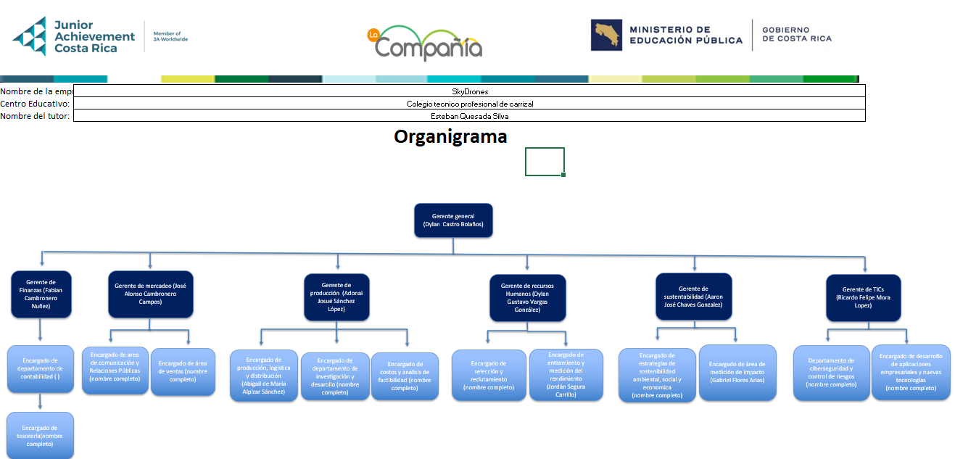

Punto de equilibrio
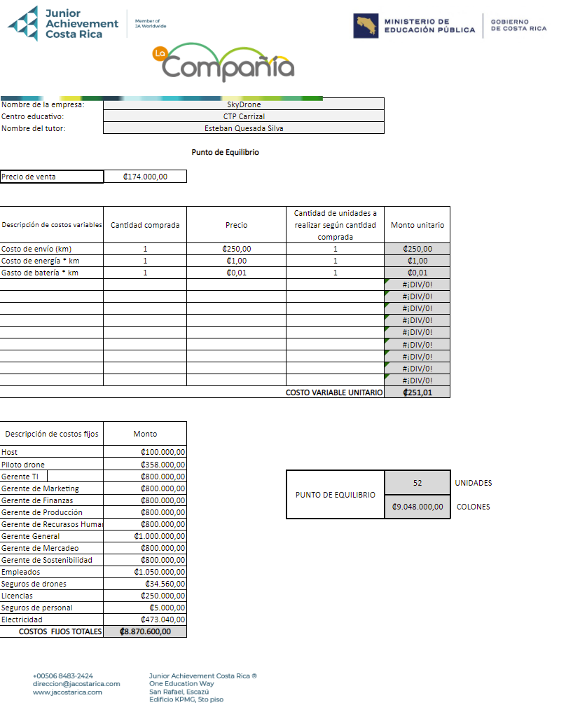

Análisis Financiero
